**Synthèse algorithmique**

***Introduction***

*Algo-quoi ?*

* C’est quoi l’algorithmique ?
* Un algorithme est une méthode permettant de résoudre un problème de manière systématique

*Rappels*

* Structures de contrôle
  + Séquences
  + Conditionnelles
  + Boucles
* Structures de données
  + Constantes
  + Variables
  + Tableaux
  + Structures récursives (listes, arbres, graphes)
* La terminaison
  + S’assurer que l’algorithme terminera en un temps fini
* La correction
* S’assurer que le résultat fournit par l’algorithme est bien une solution au problème
* La complétude
* S’assurer que pour une classe de problème, l’algorithme donnera bien l’ensemble des solutions correspondantes

*Complexité*

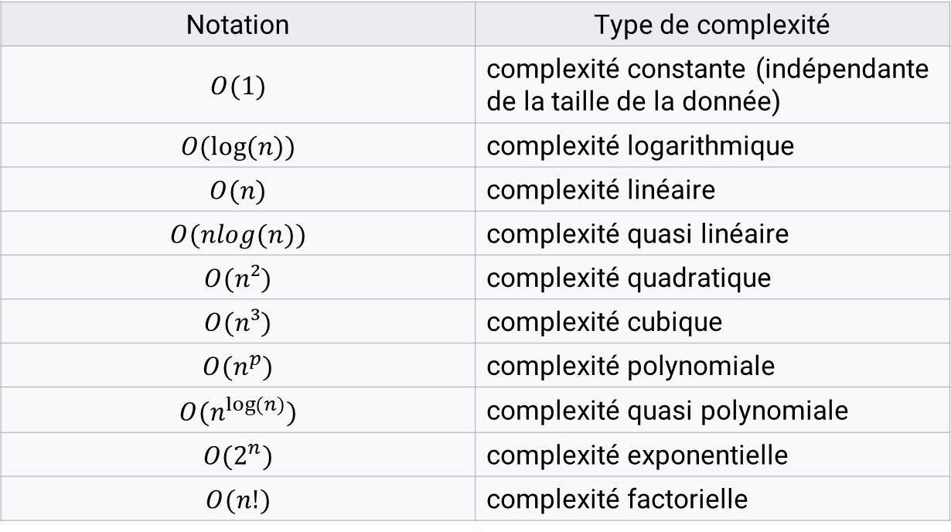

*Les tris*

* Tri a bulles
* Tri par insertion
* Tri par fusion
* Tri rapide

*Les structures de données*

* 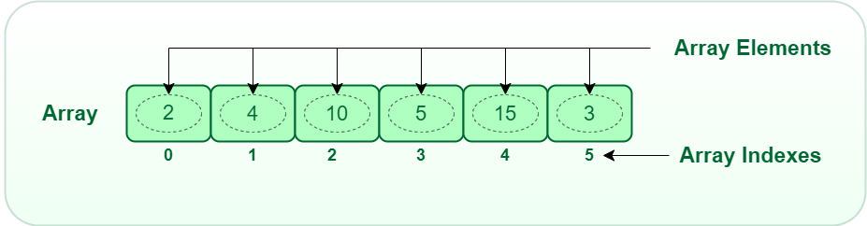Les tableaux
* 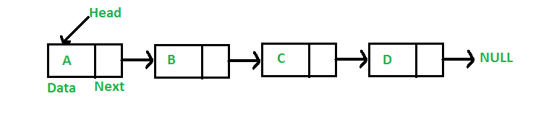Les listes chaînées

*Les arbres*

* Racine – Root
  + Se situant tout au-dessus de l’arbre, il s’agit du nœud initial.
* Nœud – Node
  + Elément d’un arbre qui comprend une valeur ainsi qu’une référence vers d’autres nœuds
* Feuille – Leaf
  + Element en bout d’arbre, il s’agit d’un nœud qui n’a pas de référence vers d’autres nœuds
* Enfant – Child
  + Un nœud enfant est un nœud qui a été référencé dans un nœud dit parent
* Parent
  + Un nœud parent est un nœud qui fait référence à des nœuds dits enfants
* Frères – Siblings
  + Des nœuds frères sont des nœuds qui ont le même parent
* Profondeur
  + Distance entre le nœud et la racine, aussi appelé niveau
* Hauteur
* Profondeur maximale d’un nœud
* Représentation hiérarchique des données
* Utilisation régulière
* Une image contenant texte, capture d’écran, Police

  Description générée automatiquementImplémentation récursive
* Définition ne permettant de parcourir que de la racine vers les feuilles
* 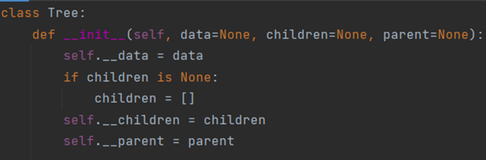Faire référence au parent dans la définition de Tree

*A quoi ça sert ?*

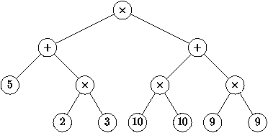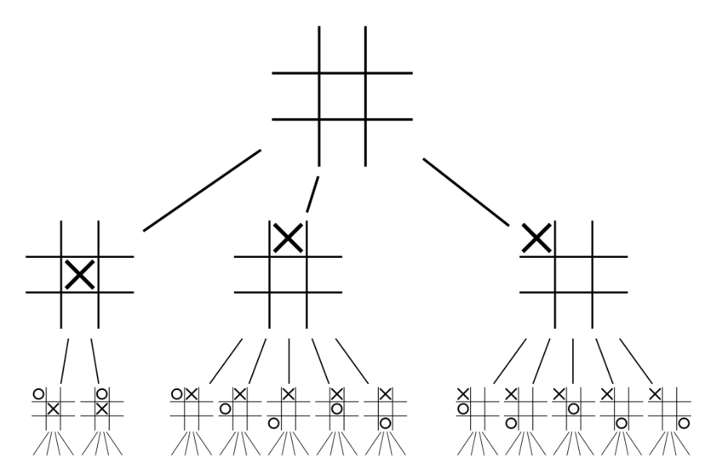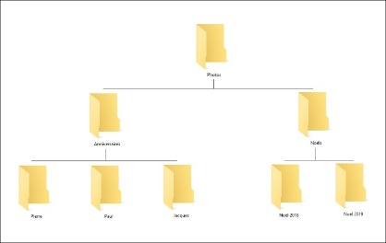

Représenter une hiérarchie de fichier - Représenter éléments à certains endroits

*Les arbres binaires*

* Cas particulier :

* Une image contenant texte, Police, capture d’écran, nombre

  Description générée automatiquementImplémentation

*Le parcours*

* Différentes méthodes de parcours :
  + En profondeur

1. Préfixe

2. Postfixe

3. Infixe

* + En largeur

*Les arbres binaires*

* Préfixe : Parcourir un nœud avant de parcourir enfants

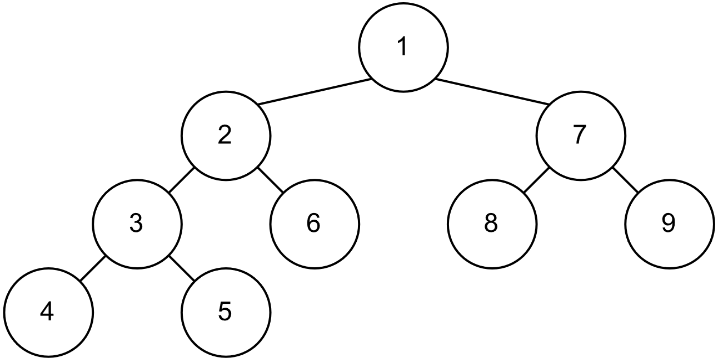

* 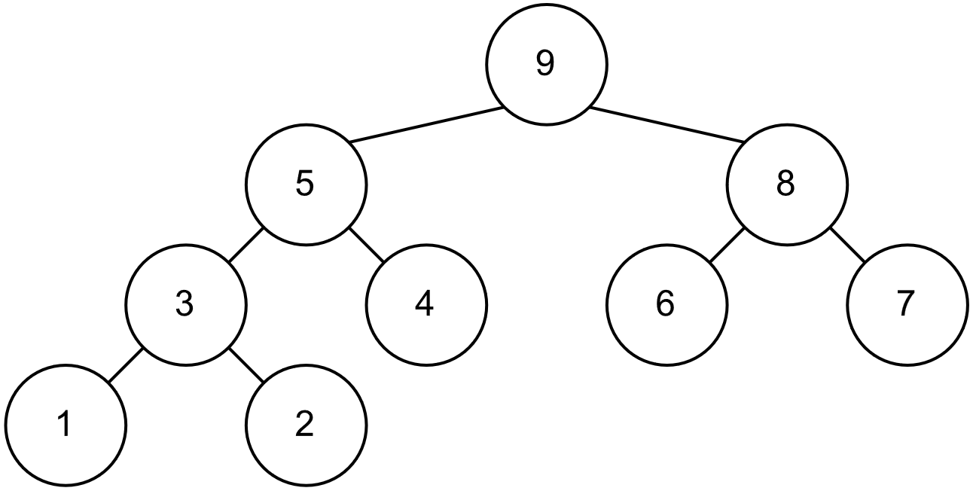Postfixe : Commence par les enfants, feuille – les femmes et les enfants d’abord
* Infixe : Travaille avec enfant – parent – enfant

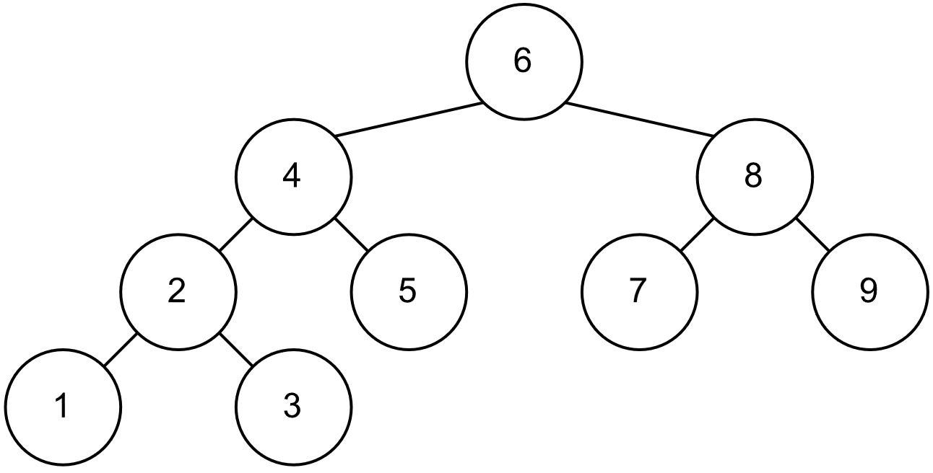

* En largeur : Traiter les nœuds en parallèle – Traiter tous ses enfants en même temps

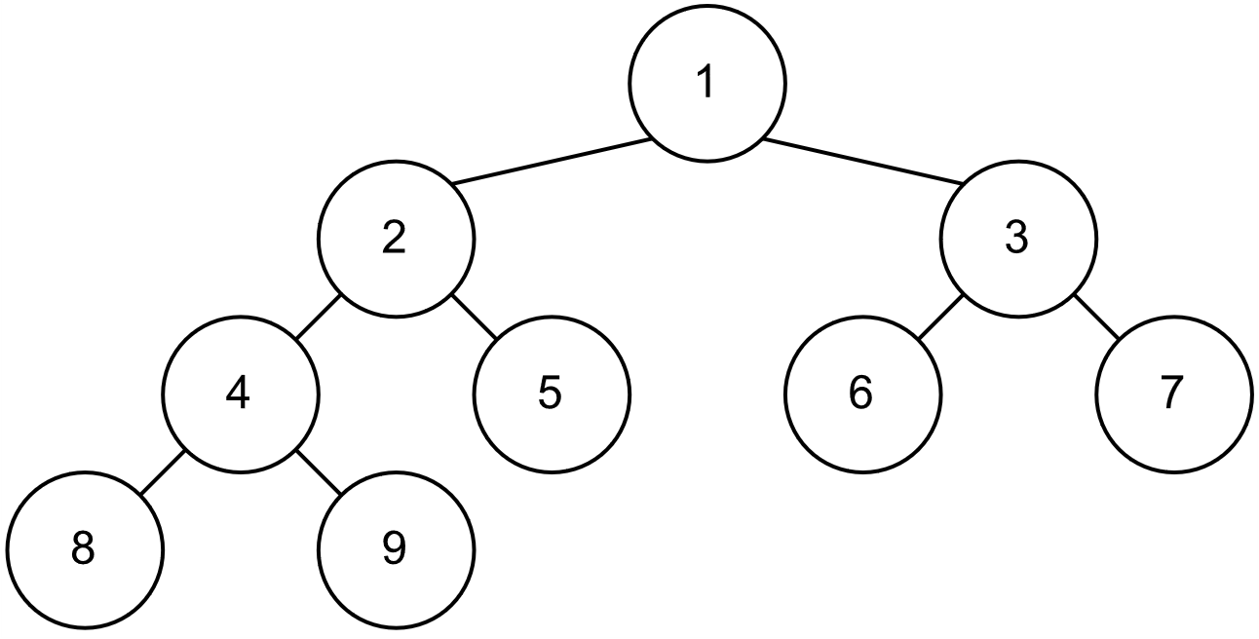

* *Une image contenant obscurité, capture d’écran, noir, espace

  Description générée automatiquement*Transformer un arbre n-aire en arbre binaire

**Exercices**

*Les arbres*

* 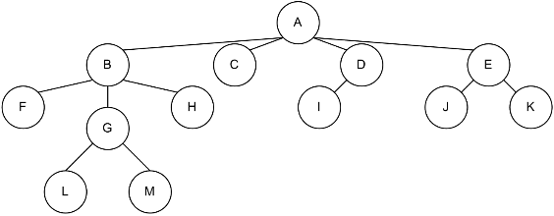Transformer cet arbre en arbre binaire

*Les arbres binaires*

* Formaliser les 4 méthodes de parcours d’un arbre binaire vues pendant ce cours
* Donner l’ordre de sortie de chacun de ces méthodes pour l’arbre de l’exercice précédent

*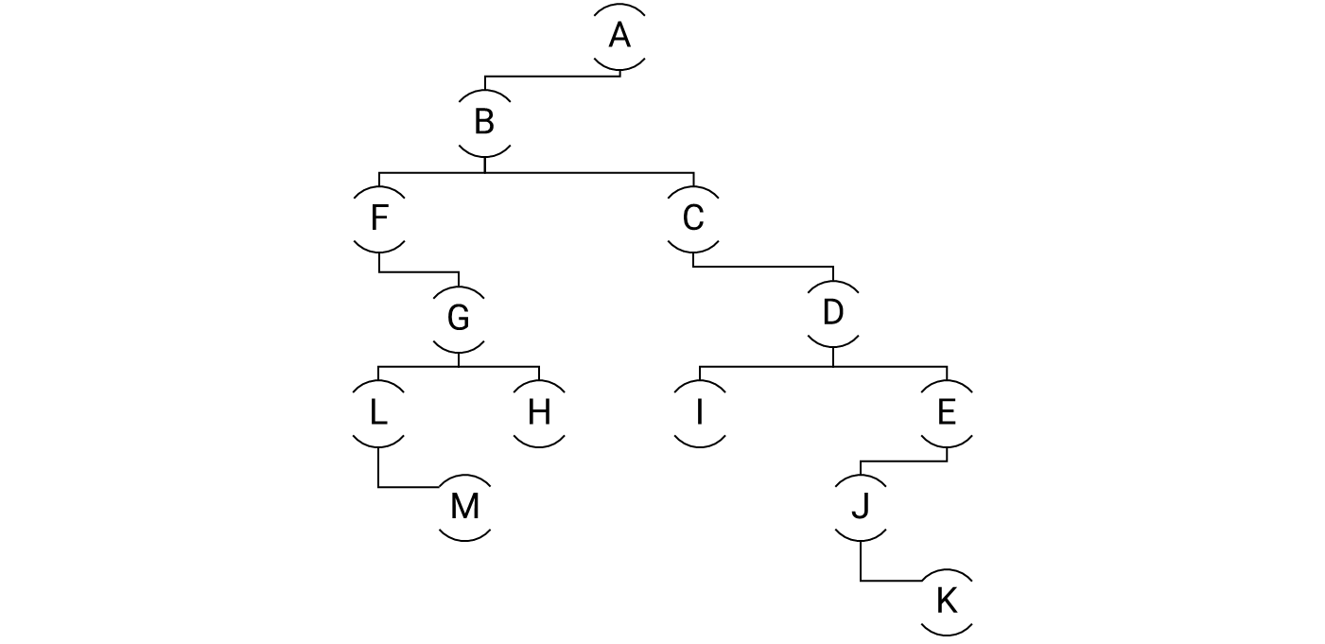Correction*

* Préfixe
  + ABFGLMHCDIEJK
* Postfixe
  + MLHGFIKJEDCBA
* Infixe
  + FLMGHBCIDJKEA

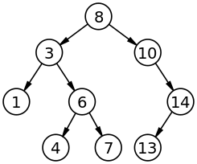*Les arbres binaires de recherches*

* C’est un arbre binaire dans lequel chaque nœud possède une clé (valeur) de tel sorte que chaque nœud du sous-arbre de gauche ait une clé plus petite ou égale au nœud considéré, et inversement pour le sous-arbre droit.

*Opérations*

* Rechercher
* Insérer
* Supprimer

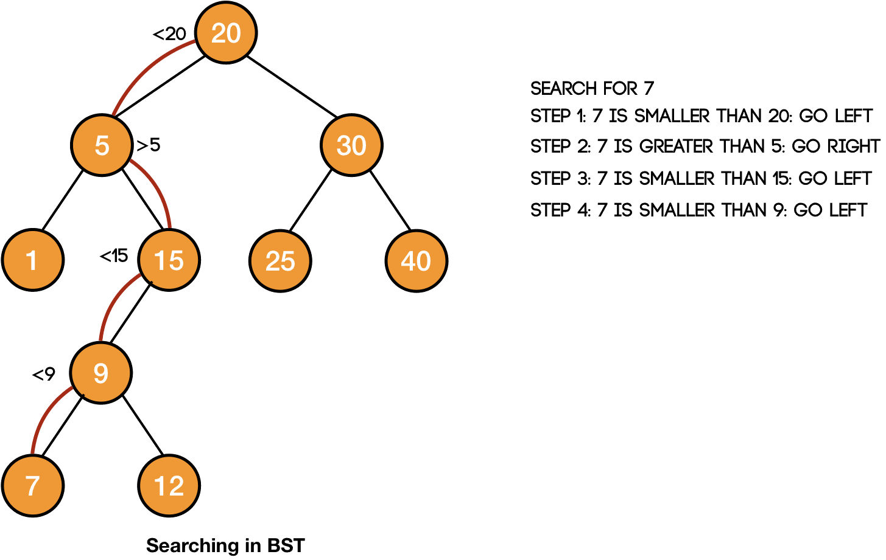*Recherche*

*Recherche*

* Si l'arbre est vide, retourner "nœud non trouvé".
* Si la valeur cherchée est égale à la valeur du nœud courant, retourner le nœud courant.
* Si la valeur cherchée est inférieure à la valeur du nœud courant, rechercher dans le sous-arbre gauche.
* Sinon, rechercher dans le sous-arbre droit.
* Complexité temporelle :
* Pire des cas :
* Dans les autres cas, tout dépend de la structure de l’arbre
  + Si arbre équilibré :
  + Si arbre pas équilibré :

*Insertion*

* On commence par une recherche « fictive » du nœud à insérer
* Lorsqu’on arrive à une feuille :
  + Ajouter comme fils en respectant la définition d’un ABR

*Suppression*

* Suppression d’une feuille
* Suppression d’un nœud avec un enfant

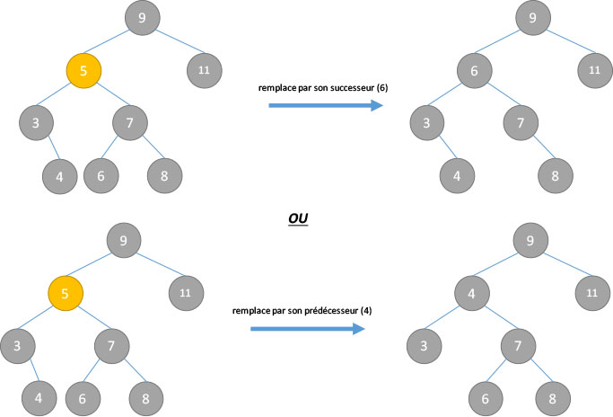

*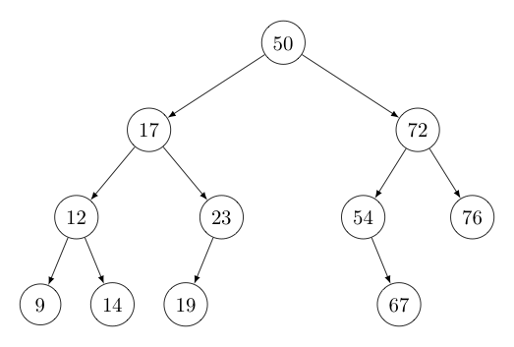Exercices*

* + 1. Ajouter les clés suivantes :

5, 42, 63, 102, 98, 8

2. Dans le nouvel arbre, supprimer les clés suivantes :

50, 8, 23 et 72

3. Parcourir le nouvel arbre des 3 façons en profondeur

*Réflexion*  *Equilibrage*

**Comment équilibrer un arbre binaire de recherche